

**第三届“互联网+”大学生创新创业大赛商业计划书**

项 目 名 称： 就业通

团 队 名 称：

团 队负责人： 张宇洪

项 目 类 型：

搏击“互联网+”新时代 壮大创新创业生力军

目录

一、公司概况 1

1.1公司名称 1

1.2公司理念 1

1.3公司文化 1

1.4公司简介 2

1.5团队组成 2

二、项目概况 3

三、产品介绍 3

3.1产品图标logo 3

3.2登陆界面及主界面 4

3.3产品概述 5

四、市场分析 8

4.1：我国大学生就业形势和就业市场现状 9

4.2： 我国大学生就业难的原因分析 9

4.3：大学生就业特点分析 12

4.4：改善大学生就业对策分析 12

4.5：就业市场服务水平 13

五、竞争分析 13

5.1竞争对手 13

5.2竞争平台优缺点分析 14

六、商业模式 15

（1）第一期：准备阶段 15

（2）第二期：推广阶段 16

（3）第三期：服务阶段 16

七、营销策略 16

7.1产品策略 16

7.2价格策略 17

7.3.1微信平台宣传推广 17

7.3.2微博公众号宣传推广 18

7.3.3视频播放器宣传推广 18

7.3.4校内外合作推广 18

7.3.5其他线上推广 19

7.4渠道方案 19

八、公司发展计划 20

九、公司管理 20

9.1项目管理 20

9.2公司的组织结构 21

9.3公司章程 22

十、财务管理 23

10.1启动资金来源 23

10.2运行资金来源 24

十一、投资与财务分析 24

12.1.成本计算 24

12.2投资概算 25

十二、风险预估 27

# 一、公司概况

## 1.1公司名称

就业通有限公司（Employment Master Co.,Ltd.）

## 1.2公司理念

## 便捷、可靠、高效、互联

便捷：毕业生以及在校生无需登陆本校、外校官网或其他网址即可将就业信息掌握在手；同时，本公司为在校生提供实习信息，学习交流平台等服务以提高学生个人技能从而有资本找到满意的工作。

可靠：就业通通过与校招企业合作为学生提供安全、可靠、真实的用人单位招聘信息。本公司发布的任何信息都在公司人员层层把关和反复考察下方可通过。

高效：人才导向，供需调剂，政策发布和及时公开。

互联：采用多种形式为毕业生和在校生提供就业信息。实现用人单位与学生之间，学生与学生之间更加直接的交流。

## 1.3公司文化

## 

**对利益相关者的承诺**

**我们的定位 我们要做什么 我们的目标是什么**

**核心价值观**

**信誉、服务、共赢、以人为本**

**为国家输送能力型素质高优人才**

**我们的使命**

**成为全国乃至世界一流就业服务型公司**

**我们的远景**

就业通有限公司文化以公司核心价值观为精神努力践行本公司的使命，为国家输送能力型素质高优人才，在公司朝着企业的远景展望不断发展的道路上，一步一个脚印做好为学生发展，学生就业以及为祖国繁荣发展而努力。

## 1.4公司简介

就业通有限公司（Employment Master Co.,Ltd.）是一家致力于信息共享，资源优化，培养人才以及人才输出的公司，拥有完整的技术与客户服务体系，预期于2017年成立，同时进行试运营。本公司全面服务于毕业生及在校生的素质涵养培养，个人技能提升以及工作就业问题。

以培养优秀人才，扩展就业市场为宗旨，本公司通过借助网站信息资源为毕业生以及在校生整合真实可靠的国家政策及就业资讯、就业信息、就业趋向分析等信息。以创建弥补商务数字化和信息数字化在各高校市场上的空白为切入点，从而推动数字化和信息化在各高校的发展进程，实现在就业方面学生与社会“一带一路”式的接轨。

## 1.5团队介绍

团队名称：E&M联盟

团队口号：追求卓越 求真务实

团队成员

张家建：总经理 拥有丰富的管理经验，具备应对公司战略

管理、组织结构变革和部门协调的能力；

童雅楠：市场部总监 财务部部长 熟悉市场行情和公司财务状况

梁德鑫：营销部总监 社交能力强，思维活跃

吴明岩：监管部总监 公私分明，态度严谨认真

张国阔：人事部总监 心思细腻，善于观察并发现员工的天赋

张宇洪：技术部总监 熟练掌握多种核心技术以及软件操作；

段倩倩：后勤部总监 制定后勤保障部年度，月度工作目标，工作计划，并组织实施

# 二、项目概况

“就业通”项目是由就业处的7名学生助理结合自身的个人成长经历，及自身的两年工作经验，决定共同决定做出一个平台，积极响应国家政府的战略方针及学校的高度重视，我们公司的宗旨是：专注于大学生综合能力的培养及个人的核心竞争力的提升，树立大家全新的择业观及就业观，一切为了大学生的发展，从而解决就业难问题。

1

# 三、平台介绍

## 3.1产品图标logo



含义：茫茫大海，一丝云烟，指引您点亮前途之灯。

## 3.2 平台结构

## 3.3平台概述

为突出我们公司宗旨，信誉、服务、共赢、以人为本，为国家输送能力型素质高优人才，我们公司以app和网站维依托，在相应的app和网站上设立六大板块方便给毕业生提供信息，板块分别分有：需求信息，简历制作，模拟面试，素质拓展，优秀人才，创业指导，结构图如下：

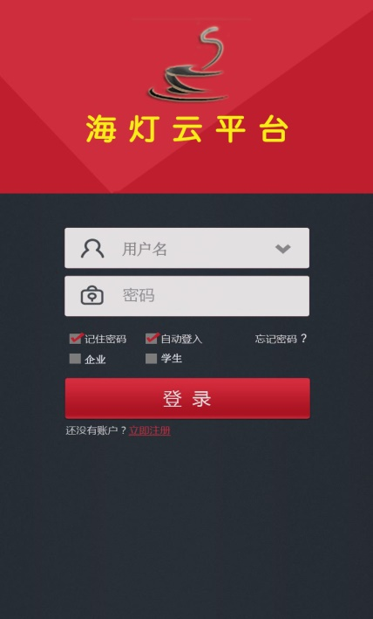 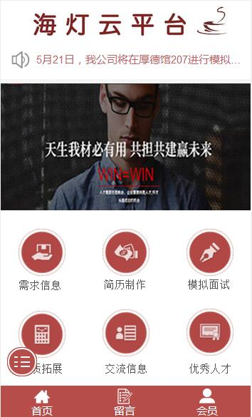

平台登陆界面 平台主界面

1、模拟面试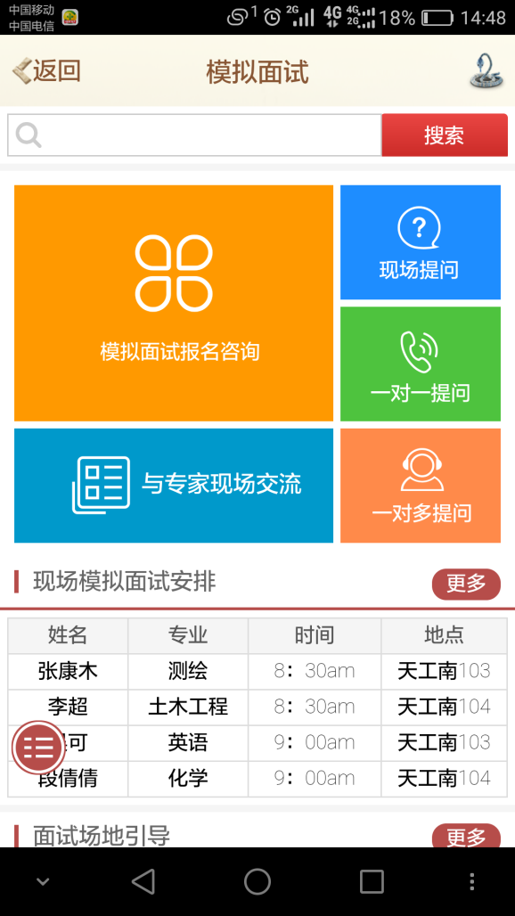

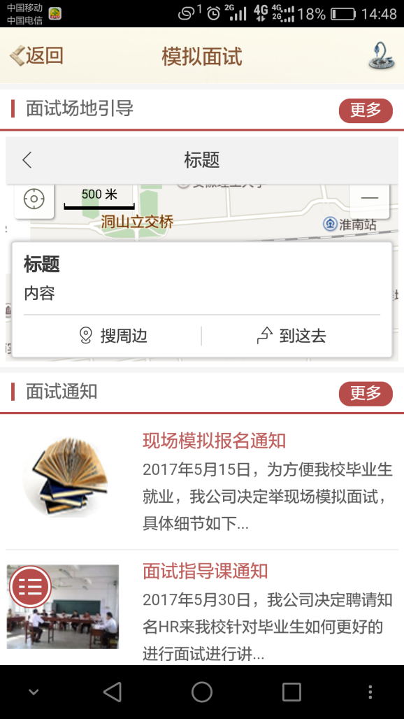目的：让学生通过模拟招聘，不用走出校园就能真切感受真实面试的氛围，切身了解到不同职位的基本素质和本能，从而更好的完善和提高自己，实现自身价值，并根据社会的要求和自身的特长合理规划自己当前的学习成才与将来就业发展。模拟面试实际上是给了求职者一次实际锻炼的机会，提高大学生的应聘与就业技巧，有利于增强就业信心，提高求职几率。

模块：面试报名的疑惑咨询，路线指引，讲座通知

具体操作： app在线报名（若有不懂之处，可以登陆app在线咨询）--🡪收取信息，并在app上公布面试安排表（学生也可以通过搜索栏进行搜索自己面试的详细安排）🡪现场提问-🡪根据不同需求安排一对一面试或者一对多面试🡪最后我们将会安排各位学生与公司HR或者专家进行交流，指点批评。

为了达到更好的效果，我公司还特邀知名HR或者专业老师针对我们面试一些技巧进行开讲座，根据公司的择人标准与学生进行交流与分析，帮助学生揣摩面试官的心里想法，以及如何根据不同的公司更好的进行自我介绍，还要面试官提问该如何回答才是最完美的，以及其中所犯的错误等等。同时我们也会通过app下发短信通知学生积极参与。

此外：为展示我我们平台的特色，我们在app中增加路线指引，实现在线导航，体现我公司理念，方便，效率。

结束面试后，我们

2、优秀人才

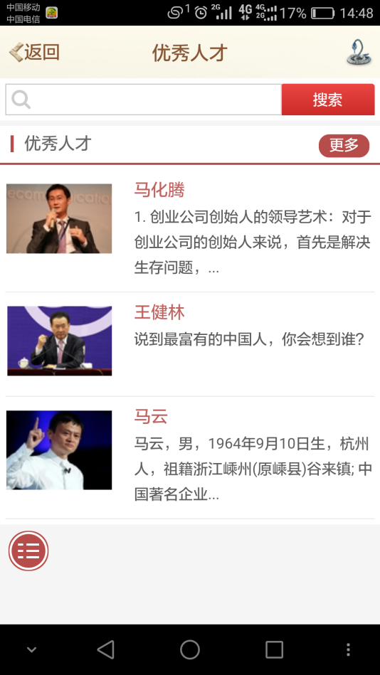

形式：向用户推送文章

具体细节：此板块中我们将重点推送一些著名的企业家，政治家的生平经历，这些历程是学生前进的导航。主要目的是让学生目光长远，达到教育目的，体现我公司为国家输送能力型素质高优人才的理念。

操作方法：通过邀请专家或者我们向学生重点介绍那些优秀的企业家，公司领导等等有知名度的人，讲解他们的就业以及创业之路，为我们的就业方向提供指导，解答疑惑。

通过他们的案例分析，让大学生如何认识自己， 选择继续大学学习还是就业，以及职业的选择。

另外，还通过此帮助大学生的职业进行规划，以及大学生如何制订职业规划，并指导

如何合理规划大学生活。

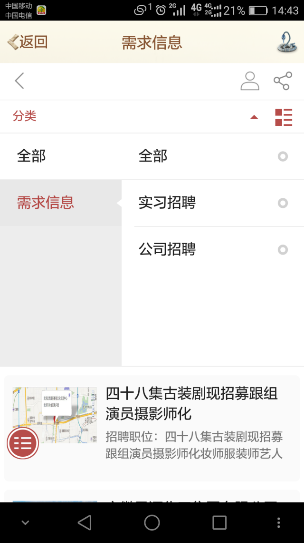3、需求信息

作用：提供信息，方便就业。

在此模块中，我们将整合各个高校的就业信息，方便学生一目了然，不用到处去寻找各个专业以及学校的就业信息，通过注册，大学生即可获取平台发送过来的就业信息，并可激活提醒功能，我们将通过平台提醒你去参加招聘会。学生也可以通过app赛选实习还是毕业招聘自主进行应聘，此板块主要目的就是给学生提供信息，方便就业，体现我公司信誉、服务、共赢、以人为本的重要理念。

对招聘公司信息的处理：

（此信息经过层层审核，保证信息的安全性，为学生负责）

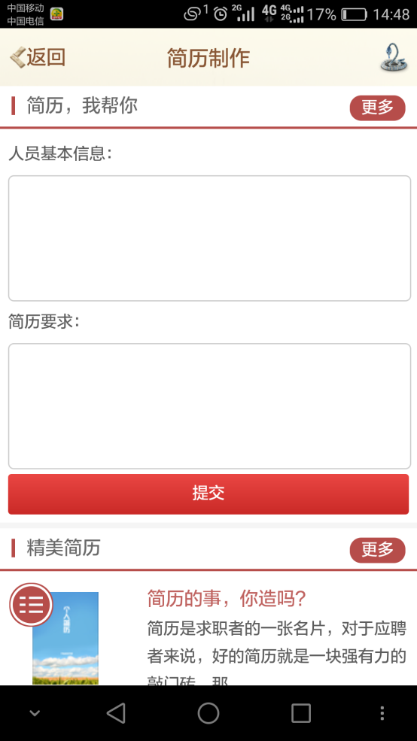4、简历制作

模块：简历帮忙制作，简历指导

简历制作：在我们app中，学生会员可以把自己的基本信息，以及简历要求提交给我们，我们每天都会对前20名学生进行简历帮忙制作，此制作完全免费，全方位体现我公司为学生服务的理念。

简历指导：在此模块中，我们将邀请专业人士讲解简历制作时的基本要求及细节技巧（要求与时下各公司在招聘时对简历的要求相结合），时间地点我们将通过app发布通知以及推送。另外在app中，我们还会针对简历的一些细节以及好的模板通过文章的形式发布，让学生少走弯路，学生也可以下载哪些精美的模板进行参考。

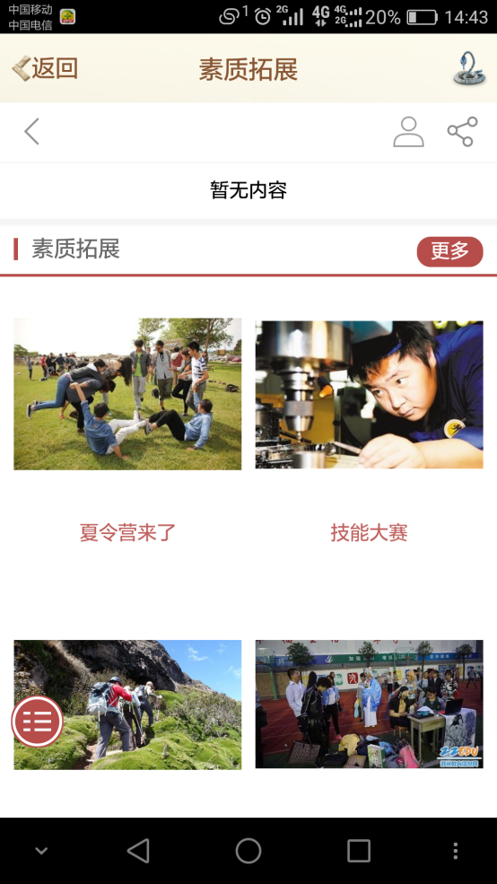5、素质拓展

目的：通过高校指导以及大学生职业规划，激发主动学习、充分开发潜能，以提高就业竞争力，从而提高就业率和就业质量。

我国现行的自主择业，双向选择就业机制，为大学生就业搭建了广阔的平台，同时就业素质也成了他们的的考验之一。

1）知识结构不够广泛，就业发展潜力不足

2）综合能力严重缺失

3)就业导向存在偏差，职业素质教育欠缺。

在此模块中我们将经过严密的筛选，选择一系列的活动发布与app中，学生可通参加这些活动有助于他们做好职业生涯规划，提高自我社会适应能力，或者转变就业观念来尽快就业

我们希望通过一些列的活动能对他们未来有所帮助，我们将一心只为大学生发展。

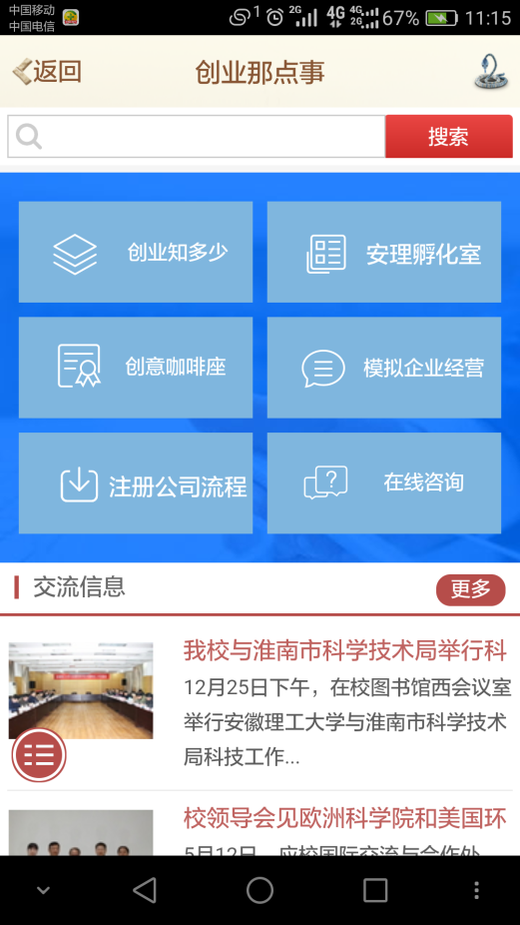6、创业那点事

目的：让学生了解更多的就业政策，促进学生创业的成功率。

创业知多少：在这里，学生可以通过注册会员，点击该栏目了解更多的就业政策。

安理孵化室：安徽理工大学每年都会向学生提供办公室，这里，我们会为你详细讲解。

我们将无定期的开展就业经验交流会，让一些老师或者已经毕业的学长学姐给我们传授经验，例如：就业单位、岗位、地点简介，获得招聘信息的渠道，国企与私企的区别，优缺点，怎么选择岗位，投简历与参加招聘会的技巧、渠道，面试的技巧，如何签约以及其他注意事项。让我们不再走同样的错。

# 四、市场分析

## 4.1大学生就业现状分析

21世纪以来，中国高等教育步入大众化阶段，高校毕业生大规模产出，就业形势日益严峻，大学生就业难题已影响到社会安定团结、国家“人才强国”战略和“科教兴国”战略的实施、高等教育的可持续发展，得到了党和国家领导人高度重视。

### 4.1.1大学生就业形势和就业市场现状

1999年开始，高等教育学校开始扩大招生，2001年，中国高等教育规模跃居世界第一。高校毕业生数量从2002年的145万增大到到2011年的660万。这十年间，我国毕业生规模扩大5倍多，以每年50%以上的速度增长，实现了高等教育大众化的目标，高等教育已经从精英化教育进入普及化教育的时代。2012年，全国普通高校毕业生达到680万，毕业人数再创新高。我国大学生就业市场，供给严重过剩；全国2003年到2011年，大学生毕业人数达到了4200多万，而截止2011年，我国未就业的大学生，就达到了1200多万人，实际大学生失业率28.57%，同时，就业的人当中还有较大部分不满意的。这说明，我国大学生就业的需求严重不足，大学生难以找到满意的工作。

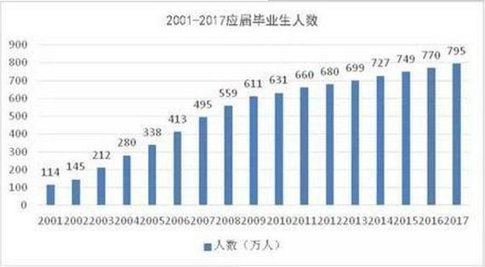

### 4.1.2 大学生就业困难的原因

1. 宏观层面

（1) 国际、国内经济形势严峻

国际上，美国导致的金融危机影响还未消除，2011年，欧债危机凸显，为全球经济增长埋下了阴影，以美国为首的西方国家经济处于负增长的边缘，再加上地区性的摩擦、战争不断，导致了我国面对一个较为恶化的国际环境。

国内，2008年到2011年，我国GDP增速分别是9.6%、9.2%、10.4%、9.2%，2012年我国将增速定为7.5%，实际上说明，我国经济增长速度放缓，经济前景和经济形势上，较为严峻。受国际经济环境的影响，出口增速下降，投资有所减少，使得我国经济形势不容乐观。

（2）政府公共服务和保障体系不健全

现实经济中，解决大学生就业的主体不是大型企业和事业单位，而是我们的中小企业。而我国中小企业太少，发展速度慢，发展困难，就业容量不大，成为阻碍大学生就业的重要因素。同时，中小企业难以存活的一个很大原因，就在于政府公共服务缺失。具体表现：注册登记门槛高，审批时间长，贷款比较难，各种收费等。另外，社会保障体系也不完备。人才不能新陈代谢，人事制度改革相对滞后，户籍、编制各种指标和档案管理，都没有进行根本的改变，人事部门对毕业生就业的申请报批手续过于繁杂，单位并没有真正用人自主权，仍然需要按照接收毕业生一人一报批的手续，非公有制单位甚至没有审批进入指标的渠道等等。

2. 微观层面

（1）.大学生素质不高，能力不强

大学专业调整4年一个周期，而社会人才需求变化远远高于这个速度，不少大学生仍持有“大学就是天堂”的想法，在大学生活中，沉迷游戏、玩乐、享受，忘却了对于自身能力的培养和提高，四年下来，肚子里“货”很少，结果导致我国高等院校近年来毕业生数量大增，但是专门人才的素质不能适应需要。

（2）大学生把握信息不对称，找合适工作难

我国高校满足社会需求的“适岗人才”不足，高校和企业在人才教育和人才需求上严重脱节。这使得大学生，招生时是热门专业，分配时变成了供大于求的冷门学生。同时，在就业的过程中，大学生明显理解时事和政策的程度有限，对于招工信息不敏感，使得“就业难，招工也难”。

(3)大学生期望过高，流向扎堆

目前，大学生的平均工资在1500元左右，而普遍在期望上，很多大学生要求3000-4000元，同时也有很多期盼一出来就拿十万年薪的，这就使得大学生在心理上，就有抗拒工作的想法。就流向上看，大多数大学生选择去考公务员、选调生，进国企，而结果是进的人很少，错失良好的就业机会；就地区上看，大多数大学生选择去一线城市，“蚁族”问题凸显，而相对有需要的中小城市，却没有足够的人才。这都加剧了这一问题的严峻程度。

大学生心态不稳，比较浮躁，一切向钱看。

(4)　功利主义在大学盛行，很多大学生在学校就不能沉下心来，认真学习知识；在工作中，觉得工资少，心态不平衡，抱怨心态盛行，生活的幸福感觉不强，从而又使得社会上，更加复杂，自身素质、心态没能很好的调整，导致问题严重。

### 4.1.3大学生就业特点分析

人社部总结2017就业形势有两个突出的特点，一是总量压力巨大，二是结构性矛盾更突出。大学生的知识、技能、、素质、观念等不能适应市场的变化，或供需出现错位，有的大学生找不到就业岗位，而有的岗位招不到大学毕业生，岗位空缺与失业并存，求职状况理性与盲目并存。在高校大学生当中，相当一部分同学有比较清晰的职业规划，了解国家和地方各级政府部门出台的各项就业政策和鼓励措施，熟悉用人单位的招聘流程，会通过各种渠道提前实习以获得就业机会，整个求职过程比较理性；但大部分同学对政府的就业政策不了解，缺乏实习见习的机会，缺乏对就业信息的了解，表现得比较盲目。

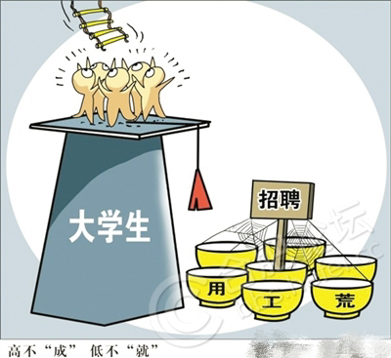

### 4.1.4改善大学生就业对策

1.供需结构的优化：

主要通过政府宏观调控、就业与创业政策引导、调整高校专业设置、发展创业教育等使得大学毕业生就业的供需结构尽可能达到平衡。

2.职业素质培养优化：

主要通过高校就业指导以及大学生的职业规划，激发主动学习激情、充分开发潜能，以提高就业要竞争力，从而提高就业率和就业质量。

3.就业服务渠道选择与成本优化：

主要通过对大学生就业市场的服务渠道选择、交易成本、以及供需双方的诚信等问题的研究，达到畅通就业信息、增强供需双方互信等以降低交易成本目的。

### 4.1.5就业市场服务水平

在竞争越来越激烈的形势下，为用人单位提供优秀的服务，不断稳定开展新的创新市场，吸引更多的企业单位来招聘。市场化的就业体制就要树立优秀服务意识，增强优秀服务理念。优化服务质量，提高服务水平，用人单位的服务要做到程序化、规范化、标准化。在服务工作中不断开拓思路，勇于创新，创造性的开展工作。努力改进工作态度，做到认真负责、积极主动、热情耐心、细致周到、文明礼貌。

## 4.2 SWOT分析

### 4.2.1 S—优势分析

依托于互联网存在的大学生就业平台“就业通”有如下优势

1. 团队优势：E&M联盟团队成员来自校学生就业工作处，长期接触就业工作，积累了一定的就业指导经验，收集了大量的就业信息，每个人都拥有很强的就业指导能力，拥有不同的个性，但具有相同的价值观念。
2. 平台优势：“就业通”平台产生于学生就业工作处，拥有专业的就业指导老师进行专业化指导，

### 4.2.2 W—劣势分析

大学生“就业通”平台主要有以下不足

1. 目前市场上拥有多家大型就业网站且其规模相当大庞大，涉猎范围及其广泛，占据了就业市场大部分的份额，还有众多的小型就业指导平台，就业通产生在极具压力的市场环境下。
2. 就业通平台刚刚产生，知名度不高，其功能使用不被熟知，为其现在的发展产生束缚。
3. 有些就业信息我们无法考证，发布就业信息时可能存在信息上的不准确。

### 4.2.3 T—威胁分析

1.来自行业的威胁

1）因为我们是初创平台，无论是知名度还是资金储备都无法与市场上已经存在同行业进行匹配，可能会受到来自同行业的排挤与不接待。

2)

### 4.2.4 O—机会分析

1.政策的支持

“互联网+”是当今社会发展的一个重要趋势，国家给予了很多相关的政策支持。而互联网+就业国家也出台许多文件进行扶持，我们所建立的就业平台能够得到国家相关的政策性支持，能保证我们的安定性和进一步发展。

学校也对大学生创业创新项目高度重视，提供一系列便捷服务，为初创平台的产生注入强大的动力

2市场不够细化

1）

2）

# 五、竞争策略

## 5.1现有竞争对手

1. 菜鸟在线

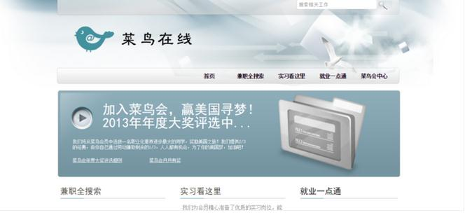

菜鸟在线是一个面向大学生求职就业的服务型网站，为广大的在校大学生群体提供实习、兼职、全职工作。网站拥有大量优质公司的招聘信息，提供准确、高效 的招聘信息。隶属于杭州菜鸟市场营销策划有限公司。

2.5880秀才网

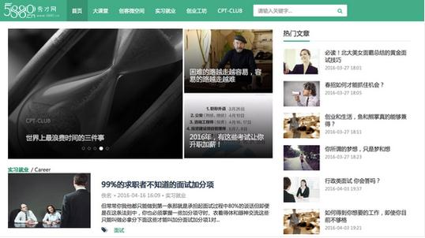

5880秀才网是一个汇集职业规划的网站，包括职业课堂、实习就业信息、面试技巧等。

1. 就业助手



就业助手是一个专注于就业招聘的服务类网站。杭州禾风环境科技有限公司旗下产品。

## 5.2竞争策略分析

现有就业平台的优点：现有运行平台基于网页基础，可以提供大量而具体的信息，从企业招聘信息到个人求职信息都做到了详细具体，具有较高的精确度。同时竞争平台所发布的招聘就业信息很多。

缺点：现有运行平台其内部只是框架并没有实际的操作运营，网站搭建不完善，信息整理不清晰，信息发布不及时等，在招聘信息归类方面不够全面与细化，缺少对求职者能力的培训与锻炼，招聘公司同样不能主动联系优秀人才，缺少人才信息的发布，还是结构矛盾不对等。

所以，我们可以看到，就业通服务平台既是一个集各种校园就业需求为一身的服务平台，还具有极高的专一性，信息发布定位准确，按区域分类信息、按就业需求人员分类信息、按专业分类信息，求职者能更加便捷的找到自己所需求的信息。同时就业通对于学生找工作培训方面也更加具体化，通过一系列的模拟和活动培养学生就业能力。

# 六、商业模式

根据如今高校内的校园服务平台的发展状况，可将模式分为三个时期，每一期都具备高度的可行性。

## （1）第一期：准备阶段

1）网站搭建、app开发、公众号运营准备等

2）搜集整理各类招聘信息

3）与其他网站进行友情链接，提高软件知名度，引起潜在客户的注意

## （2）第二期：推广阶段

1）先在试点学校进行线上线下推广，再在试点区域进行全面推广，组织学生参加就业指导活动。

2）对软件进行高端的升级，针对不同高校就业情况进行个性化订制，确保学生找到合适满意的工作。

3）与招聘单位和应聘人员进行搭接，进行优秀单位引进和优秀人才输出。

## （3）第三期：服务阶段

1)对进行在本平台上宣传公司文化理念、商业活动的公司进行适当的收取费用

2）可利用界面上的广告推送赚取费用，对高校不收取服务费用，两种情况视发展而定。

# 七、营销策略

## 7.1****产品策略****

① 就业通有相应的软件，网页以及公众号。该软件采用超强的服务器和对数据库严格的监控提高财务及个人信息的安全性。

② 实名认证和采取开放透明政策取得用户的信任。

③ 与第三方支付平台以及各银行等金融机构的合作提高用户线上支付的便捷性。

## 7.2价格策略

发展初期免收交易手续费等免费服务战略，给予一定的试用期，推动软件的推广和发展，迅速抢占市场。等企业以及学生的关注量达到一定数量，从提供的兼职信息，公司特别方式宣传（视频宣传等）等中提取一定比例的费用，例如：校园大使，公司如果给出300元校园大使费用，那么我公司将会收取15%的费用。

**7.3推广方案**

**宣传推广**

**微信平台**

**其他推广**

**校内外合作**

**视频播放器**

**微博共众号**

## 7.3微信平台宣传推广

现如今，电子信息技术逐步占领了我们生活的各个方面，由腾讯公司研发出的微信成了人们沟通交流的主要方式之一。公众平台服务号也成为一种全新的高效的宣传方式以及创业平台。就业通有限责任公司将用自己的公众号及时发布就业需求信息。同时，为谋求更大的社会人群关注量，在做到自己平台拥有1000粉丝后，公司微信公众号将会通过与其他微信公众号共同合作互粉互推的方式推出软文或段子，扩大本产品的知名度，让更多的人对本产品从“有印象”到“关注”。

### 7.3.1微博公众号宣传推广

在“微博控”遍布的信息化时代，学生以及上班族成了微博的主要关注者以及使用者，而我们产品的主要服务对象就是学生人群。通过小号带大号的方法，将自己的粉丝量达到一定的数目，在此基础上，通过“微博大V”的线上宣传推广以及本公司的软推，将产品推广到学生手中；同时，也会达到吸引更多优秀的公司前来合作的目的。

### 7.3.2视频播放器宣传推广

利用腾讯视频，土豆，优酷等视屏播放器插播广告已成了一种普遍的宣传方式，但是也是很有效果的一种方式。在创业前期，可以录制一些有吸引力的视频投放到网站中，例如：用毕业情侣面临“毕业季”这个问题为切入点，做一则视频来宣传我们公司的产品。

### 7.3.3校内外合作推广

就业通的项目宗旨则是为了从根本上提高学生本身的个人竞争能力从而找到满意的工作。所以由学校，学院以及社团组织的各项活动或比赛，本公司都可以与其合作，做到互利双赢，积累学生浏览量以及使用量。校外，大学周围餐饮娱乐产业链更是一种良好的宣传方式。通过双方合作宣传，本产品可以通过为学生提供可靠真实兼职信息来获取关注量。

### 7.3.4其他线上推广

在豆瓣，百度文库，豆丁等其他大型网站发布就业通有限责任公司的宣传软文。

## 7.4渠道方案

前期，就业通的就业需求信息发布主要来自于各高校的就业信息网，本公司将可靠招聘信息整合于我们的产品，让学生获取信息更加的简洁方便。在公司不断的发展过程，我公司将会与更多招聘企业进行合作，为学生就业进行信息优化以及信息整合。

7.5售后服务

**就业通有限责任公司承诺平台发布的任何信息真实可靠；**

**公司人员将会对客户在使用方面出现的困难与问题进行最有效的解决与解答。**

# 八、公司发展计划

# 九、公司管理

## 9.1项目管理

1.用户反馈：本平台将会每天对用户反馈的问题进行汇总处理，APP客户端会进行定期的更新维护，最大可能的满足客户的需求，为客户带来最为便利及时的信息和互联。

2.实名制登记：每一所学校拥有自己独立的互联体系，对应的学生终端将依据每个学校的学生数量进行设置，避免出现空号的现象，从而保证平台的安全良好运行。

3.信息更新：本平台将会与学校相关机构及招聘公司进行信息对接，保证与学校及公司的信息同步发布、更新，并进行即时短信、平台消息推送，确保同学第一时间掌握信息。

4.自助发布信息：与学校长期合作的相关用人单位及招聘机构可以直接自助上传招聘会等信息，这样可以有效提高信息的更新速度及发布质量，同时也使企业与人才对接渠道更加丰富，发布的信息被及时送达供需双方，使得招聘活动更具实际意义。

5.信息的公开透明：出具相关信息的同时，也出现信息的主要负责人。做到每一条信息都安全可靠和有据可查，保护用户的权益。

## 9.2公司的组织结构

本公司拟定为有限责任公司，设有董事会，下设总经办以及七大职能部门：

总经办：主要负责支撑总经理工作、公司战略管理、组织结构变革和部门协调等；

市场部：主要负责市场调查对竞争品牌产品的性能、价格、促销手段等的收集、整理和分析，并对对消费者购买心理和行为的调查，从而制定产品企划策略；

营销部：根据市场部的分析结果，进行渠道建设，产品推广；

财务部：主要负责公司的财务监管与预算；

人事部：负责档案管理，绩效考评，人事调动；

技术部：主要负责平台的的管理与维护（聘请专门的技术人员）；

监管部：管理公司内部的运作情况以提高公司的整体运营效率；

后勤部：负责全公司设施和办公用品的管理，加强与有关部门的联络，保证物品正常使用。

## 9.3公司章程

为加强公司的规范化管理，完善各项工作制度，促进公司发展壮大，提高经济效益，根据国家有关法律、法规及公司章程的规定，制定如下：

1.公司全体员工必须遵守公司章程，遵守公司的各项规章制度和决定。

2.公司倡导树 “一盘棋”思想，禁止任何部门、个人做有损公司利益、形象、声誉或破坏公司发展的事情。

3.公司通过发挥全体员工的积极性、创造性和提高全体员工的技术、管理、经营水平，不断完善公司的经营、管理体系，实行多种形式的责任制，不断壮大公司实力和提高经济效益。

4.公司提倡全体员工刻苦学习科学技术和文化知识，为员工提供学习、深造的条件和机会，努力提高员工的整体素质和水平，造就一支 思想新、作风硬、业务强、技术精的员工队伍。

5.公司鼓励员工积极参与公司的决策和管理，鼓励员工发挥才智，提出合理化建议。

6.公司实行“岗薪制”的分配制度，为员工提供收入和福利保证，并随着经济效益的提高逐步提高员工各方面待遇；公司为员工提供平等的竞争环境和晋升机会；公司推行岗位责任制，实行考勤、考核制度，评先树优，对做出贡献者予以表彰、奖励。

7.公司提倡求真务实的工作作风，提高工作效率；提倡厉行节约，反对铺张浪费；倡导员工团结互助，同舟共济，发扬集体合作和集体创造精神，增强团体的凝聚力和向心力。

8.员工必须维护公司纪律，对任何违反公司章程和各项规章制度的行为，都要予以追究。

# 十、财务管理

## 10.1启动资金来源

本平台资金来源主要为:团队成员入股，风险投资和创业扶持就业通主要由安徽理工大学不同学院不同专业的七位在校大学生成立，并实践此项计划，经协商各成员共同入股，且此平台旨在为广大大学生尤其是应届毕业生提供就业指导，是一项服务性实用性极强的平台。通过对就业通项目的宣传、打造平台形象、树立平台品牌，让更多的人了解本公司的责任与义务，从而获得更多的个人、团体、社会等的投资。除此之外，团队将申报我校大学生创业项目，获得创业扶持资金。

## 10.2运行资金来源

以上资金来源筹得的资金作为本项目的启动资金，为本项目夯实了坚实的经济基础，推动项目的成立。在以后的运行过程中，有以下资金来源，使就业通的资金实现正常运转。

（1）宣传公司文化：就业通为公司进行大面积的宣传，线上将其需求信息公布于就业通网站首页，线下在校园对其进行广泛的宣传推广。适当收取费用实现盈利，一定程度上周转资金。

（2）筹资活动：团队成员首先对安徽地区各大型公司进行本平台的推广，并拉取赞助，以此提高我公司在本省的影响力。此外，我方发动社会各界力量，发挥广播、电视、微博、微信等网络平台也引得大众的关注，为平台运行筹集更多的资金。

# 十一、投资与财务分析

**11.1 融资计划与资金用途**

**11.1.1 资金筹集**

（一）启动资金来源

本平台资金来源主要为:团队成员入股，风险投资和创业扶持

就业通主要由安徽理工大学不同学院不同专业的七位在校大学生成立，并实践此项计划，经协商各成员共同入股，且此平台旨在为广大大学生尤其是应届毕业生提供就业指导，是一项服务性实用性极强的平台。通过对就业通项目的宣传、打造平台形象、树立平台品牌，让更多的人了解本公司的责任与义务，从而获得更多的个人、团体、社会等的投资。除此之外，团队将申报我校大学生创业项目，获得创业扶持资金。

（二）运行资金来源

以上资金来源筹得的资金作为本项目的启动资金，为本项目夯实了坚实的经济基础，推动项目的成立。在以后的运行过程中，有以下资金来源，使就业通的资金实现正常运转。

（1）宣传公司文化：就业通为公司进行大面积的宣传，线上将其需求信息公布于就业通网站首页，线下在校园对其进行广泛的宣传推广。适当收取费用实现盈利，一定程度上周转资金。

（2）筹资活动：团队成员首先对安徽地区各大型公司进行本平台的推广，并拉取赞助，以此提高我公司在本省的影响力。此外，我方发动社会各界力量，发挥广播、电视、微博、微信等网络平台也引得大众的关注，为平台运行筹集更多的资金。

成立初期公司需要投入基本建设资金和生产流动资金，拟定初期投资总额为50 万元，筹集方式如表 11.1 所示。

表 11.1 资金来源列表（单位：万元）

|  |  |  |  |
| --- | --- | --- | --- |
| 资金来源 | | 金额 | 比率 |
| 权益资金 | 自有存款 | 10 | 20% |
| 创业基金（学校） | 5 | 10% |
| 负债资金 | 战略入股 | 15 | 30% |
| 长期借款 | 20 | 40% |
| 合计 | | 50 | 100% |

**11.1.2 资金用途**

获得的初期投资主要用于以下方面：

1、基础建设：网站的开发、服务器的租用、自营基地初步建设等；

2、市场开拓：宣传、营销活动及人员聘请与安排、产品配套技术服务等；

3、质量认证体系前期准备；

4、办公管理：包括办公支出、管理人员费用等。

日常经营流动资金主要由四部分组成，如表11.2 所示：

表 11.2 投资预算表（单位：万元）

|  |  |  |
| --- | --- | --- |
| 项目名称 | 投资估算 (万元) | 比率 |
| 固定资产 | 15 | 30% |
| 无形资产 | 10 | 20% |
| 市场拓展 | 15 | 30% |
| 流动资金 | 10 | 20% |
| 合计 | 50 | 100% |

注：（1）预算投资中市场拓展包括：大力度优惠宣传及其人力物力的投入，包括与讲师、招聘公司人事部的考察和商谈，去各学校宣传推广网站。

（2）固定资产及土地由现行市场均价估算其价值,详细见表 6.3

表 11.3 固定资产投资计划表（单位：万元）

|  |  |  |  |
| --- | --- | --- | --- |
| 固定资产 | 单价 | 数量 | 总额 |
| 全息投影仪 | 0.13 | 5 | 0.65 |
| 系统网站制作搭建 | 0.8 | 1 | 0.8 |
| 软硬件技术植入 | 0.1 | 5 | 0.5 |
| 惠普多功能激光一体机（打印、复印、扫描 | 0.15 | 2 | 0.3 |
| 联想 扬天T6900C i5独显台式机电脑 | 0.25 | 5 | 1.25 |
| 合计 | | | 3.5 |

（3）办公区租赁费用：

第一阶段（2017年—2018 年）：申请入驻安徽理工大学大学生创业基地，使用学校创业孵化基地；

第二阶段（2019 年—2020 年）：租江淮云办公区20 平方，每月 600元/平方，14.4万/年。

第三阶段（2021 年—）：租办公区 60 平方，每月 800 元/平方，57.6 万/年。

**11.2 财务预测及分析**

**11.2.1 财务预测**

1、财务预测假设及说明

本企业初创阶段无历史财务数据，根据实地调研和市场分析，给出未来五年内的财务预测。

（1）财务预测以公司所处地区社会、政治、经济环境及公司所遵循的现行法律、法规和国家有关政策、财务会计税收制度无重大变化为前提编制；

（2）公司在财务预测期间无重大的坏账及其他损失；

（3）公司在预测期间无重大不可抗力和不可预见因素造成的重大不利影响；

（4）预测期，公司生产经营正常；融资成功，资金到位并按计划使用；

（5）仅对五年内做比较，时期相对较短，因此纵向财务状况比较不考虑通货膨胀影响，而横向的财务状况比较可以互相抵消通货膨胀的影响。

2 、预测编制说明

（1）财务预测以公司拟开办时间 2017年，共计 5 年时间预算，以 2017 年各项财务数据为基础；

（2）公司现有的各项科研活动按照原计划正常开展；

（3）公司购买各项资产和发生的各项费用均为付现支出。

3、成本和费用估算依据及说明

（1）未来 5 年销售收入估算。

第一阶段针对安徽城各所大学，前期主要在安徽理工大学试推行。假设学校共有6000名毕业生（含研究生）。平均每一百个学生中有八十十人注册就业通，其中体验简历制作的人数占总人数的20%，模拟面试有50%，素质拓展20%，其他板块的有10%，每种业务利润不一，以简历制作为例，每份简历制作的盈利约为3.00元。按照以上数据推算，就业通第一年在安徽理工大学总收入 7.8万元。此后每年市场份额呈指数增长，安徽理工大学试点预计收入如下表所示：

表 11.4 收入估算表（单位：万元）

|  |  |  |  |  |  |  |
| --- | --- | --- | --- | --- | --- | --- |
| 项目 | 2017 | 2018 | 2019 | 2020 | 2021 | 2022 |
| 简历制作收入 | 2.36 | 3.01 | 5.32 | 6.45 | 8.34 | 9.89 |
| 素拓 | 1.20 | 1.53 | 3.45 | 5.23 | 6.79 | 8.87 |
| 远程面试 | 3.30 | 2.89 | 3.76 | 5.38 | 7.65 | 9.34 |
| 模拟面试 | 4.50 | 4.63 | 5.87 | 7.53 | 10.23 | 15.36 |
| 合计 | 11.36 | 12.06 | 18.4 | 24.59 | 33.01 | 43.46 |

注:由表格看出，五年内就业通在安徽理工大学收入运营呈递增趋势。

（2）成本费用估算

A、应付职工薪酬

公司成立初期应付职工薪酬总额按人均 2000 元/月计（薪酬逐年有所增加）。以后每年根据公司业务增长的需要会招聘相应人员。5 年的人员计划数量如表 11.5 所示。

表 11.5 人员薪酬估算表（单位：万元）

|  |  |  |  |  |  |
| --- | --- | --- | --- | --- | --- |
| 项目 | 2017 | 2018 | 2019 | 2020 | 2021 |
| 人员数 | 10 | 15 | 20 | 25 | 30 |
| 薪酬总额 | 30 | 48 | 72 | 96 | 126 |

B、折旧费

固定资产按 10 年的使用年限以直线折旧法计算折旧额，如表 11.6 所示。

表11.6 固定资产折旧估算表（单位：万元）

|  |  |  |  |  |  |  |  |  |  |
| --- | --- | --- | --- | --- | --- | --- | --- | --- | --- |
| 项目 | 合计 | 折旧年限 | 年份 | | | | | | |
| 2016年 | 2017年 | 2018年 | | 2019年 | | 2020年 |
| 固定资产合计 | 3.5 | 8 | -­­­­­­­­­­­­­­­­­­­­­­­­­­ | | | | | | |
| 折旧费 | 3.325 | 0.416 | 0.416 | | 0.416 | | 0.416 | 0.416 |
| 固定资产净值 |  | 3.084 | 2.668 | | 2.252 | | 1.836 | 1.42 |

注：根据新税法规定电子设备的最低折旧年限为 3 年，本公司采买电脑折旧 8 年， 残值率为固定资产原值的 5%

（1）以后各年根据业务发展的需要增加的固定资产仍按直线折旧法计提折旧费。

C、经营成本

本公司经营成本主要来源于两个方面，一是网站管理的后台费用，二是进行模拟面试资深老师的聘请费。此外，由于公司在不断扩大，人员工资支出、后台技术升级支出和场地费用也在不断增加。因此据前面预测数据，产品经营成本估算见表 11.7 所示。

表 11.7 经营成本预测表（单位：万元）

|  |  |  |  |  |  |
| --- | --- | --- | --- | --- | --- |
| 项目 | 2016年 | 2017年 | 2018年 | 2019年 | 2010年 |
| 设备及土地购置 | 2.113 |  |  |  |  |
| 网站维护成本 | 0.5 | 0.6 | 0.7 | 0.8 | 0.9 |
| 后台管理 | 0.4 | 0.4 | 0.4 | 0.4 | 0.4 |
| 技术升级 | 0.7 | 2.5 | 3.6 | 5.7 | 8.5 |
| 办公场地 | 2.1 | 3.3 | 10.5 | 14.8 | 18.8 |
| 专家聘请 | 1.2 | 2.5 | 13.6 | 14.2 | 17.5 |
| 经营成本合计 | 4.8 | 9.3 | 28.8 | 35.9 | 46.1 |

D、无形资产摊销

表 11.8 无形资产及递延资产摊销估算表（单位：万元）

|  |  |  |  |  |  |  |  |
| --- | --- | --- | --- | --- | --- | --- | --- |
| 项目 | 摊销  年限 | 原值 | 年份 | | | | |
| 2017年 | 2018年 | 2019年 | 2020年 | 2021年 |
| 无形及递延资产 | 5 | 30.00 | 30.00 | 30.00 | 30.00 | 30.00 |  |
| 摊销 |  |  | 6.00 | 6.00 | 6.00 | 6.00 |  |
| 净值 |  |  | 24.00 | 18.00 | 12.00 | 6.00 |  |

（3）期间费用预算

营销费用：推广app活动费用30000元/年

管理费用：人工工资费用150000元/年，场地租金费用10000元/年。财务费用：研发费用30000元/年

注：所有费用以2017年为例，之后每年各费用逐年递增。

表 11.9 期间费用预测表（单位：万元）

|  |  |  |  |  |  |
| --- | --- | --- | --- | --- | --- |
| 项目 | 2017年 | 2018年 | 2019年 | 2020年 | 2021年 |
| 营销费用 | 3 | 3 | 3 | 3 | 3 |
| 管理费用 | 16 | 20 | 250080 | 31 | 43 |
| 财务费用 | 3 | 5 | 640000 | 76 | 86 |
| 合计 | 22 | 28 | 920080 | 110 | 132 |

（4）税项

本公司主要税项及其税率如表 11.10 所示。

表 11.10 公司税项统计表

|  |  |
| --- | --- |
| 增值税（一般纳税人） | 依据《中华人民共和国增值税条例》[1993]规定，  应税销售收入按 17％的税率计算销项税 |
| 教育费附加费 | 依据《中华人民共和国城市维护建设税暂行条例》[1985]规定，按照应缴纳流转税（增值税）的 3％缴纳 |
| 城市维护建设税 | 依据国务院《征收教育费附加的暂行条例》[1986]规定，按照应缴纳流转税（增值税）的 7％缴纳 |
| 企业所得税 | 按照（2006）1539 号文件规定，高新技术企业税收优惠政策，企业前两年免征所得税，后期按应纳税所得额的 15％交纳 |

注：我们忽略企业应缴纳的消费税项目，也不用缴纳营业额税，因此城市维护建设税和教育费附加计算的流转税总额中，只包括增值税部分。

**11.2.2 预测财务报表**

1、预测的资产负债表

表 11.11 预测的资产负债表（单位：万元）

|  |  |  |  |  |  |
| --- | --- | --- | --- | --- | --- |
| 项目 | 2016年 | 2017年 | 2018年 | 2019年 | 2020年 |
| 流动资产： |  |  |  |  |  |
| 货币资金 | 48.36 | 63.21 | 83.71 | 93.34 | 128.56 |
| 应收账款 | -15.24 | 6.35 | 15.68 | 36.26 | 56.78 |
| 流动资产合计 | 33.12 | 56.86 | 68.03 | 57.08 | 71.78 |
| 固定资产: |  |  |  |  |  |
| 固定资产原价 | 3.5 | 3.5 | 3.5 | 3.5 | 3.5 |
| 减：累计折旧 | 0.4 | 0.4 | 0.4 | 0.4 | 0.4 |
| 固定资产净值 | 3.1 | 2.7 | 2.5 | 2.1 | 1.7 |
| 无形资产 | 30.00 | 30.00 | 30.00 | 30.00 | 30.00 |
| 减：累计摊销 | 6.00 | 12.00 | 18.00 | 24.00 | 30.00 |
| 无形资产净值 | 24.00 | 18.00 | 12.00 | 6.00 | 0.00 |
| 非流动资产合计 | 27.1 | 20.7 | 14.5 | 8.1 | 1.7 |
| 资产合计 | 60.22 | 77.56 | 82.53 | 65.18 | 73.48 |
| 流动负债： |  |  |  |  |  |
| 应付职工薪酬 | 30 | 48 | 72 | 96 | 126 |
| 长期负债 | 20 | 20 | 20 | 20 | 20 |
| 负债合计 | 50 | 68 | 92 | 116 | 146 |
| 所有者权益 |  |  |  |  |  |
| 实收资本 | 20.00 | 20.00 | 20.00 | 20.00 | 20.00 |
| 法定盈余公积金 | -2.79 | 0.69 | 4.43 | 6.02 | 7.81 |
| 未分配利润 | -25.13 | 6.17 | 39.87 | 54.21 | 70.31 |
| 所有者权益合计 | -7.92 | 26.86 | 64.3 | 80.23 | 98.12 |
| 负债及所有者权益合计 | 42.08 | 94.86 | 156.3 | 196.23 | 244.12 |

2、预测的利润表

表 11.12 预测的利润表（单位：万元）

|  |  |  |  |  |  |
| --- | --- | --- | --- | --- | --- |
| 项目 | 2016年 | 2017年 | 2018年 | 2019年 | 2020年 |
| 一、营业收入 | 13.54 | 63.20 | 197.84 | 284.57 | 367.86 |
| 减：营业成本 | 18.23 | 23.61 | 35.86 | 65.47 | 89.33 |
| 营业税金及附加 | 1.23 | 3.52 | 17.86 | 38.24 | 54.62 |
| 销售费用 | 3 | 3 | 3 | 3 | 3 |
| 管理费用 | 16 | 20 | 25.008 | 31 | 43 |
| 财务费用 | 3 | 5 | 64 | 76 | 86 |
| 二、营业利润 | -27.92 | 8.07 | 52.112 | 70.86 | 91.91 |
| 加：营业外收入 | 0.00 | 0.00 | 0.00 | 0.00 | 0.00 |
| 减：营业外支出 | 0.00 | 0.00 | 0.00 | 0.00 | 0.00 |
| 三、利润总额 | -27.92 | 8.07 | 52.112 | 70.86 | 91.91 |
| 减：所得税(15%) | 0.00 | 1.21 | 7.82 | 10.63 | 13.79 |
| 四、净利润 | -27.92 | 6.86 | 44.30 | 60.23 | 78.12 |
| 五、可供分配的利润 | -27.92 | 6.86 | 44.30 | 60.23 | 78.12 |
| 减：提取法定盈余公积金 | -2.79 | 0.69 | 4.43 | 6.02 | 7.81 |
| 提取任意盈余公积金 | 0.00 | 0.00 | 0.00 | 0.00 | 0.00 |
| 提取职工奖励及福利 | 0.00 | 0.00 | 0.00 | 0.00 | 0.00 |
| 利润归还投资 | 0.00 | 0.00 | 0.00 | 0.00 | 0.00 |
| 六、未分配利润 | -25.13 | 6.17 | 39.87 | 54.21 | 70.31 |

注：现行政策不提公益金，法定盈余公积金按当年税后利润的 10%提取，政府每 年补贴 10 万元

**11.2.3 财务分析**

指标分析

1. 净现值（NPV）

按照五年期的净现值计算：

表 11.16 净现值分析表（单位：万元）

|  |  |  |  |  |  |  |
| --- | --- | --- | --- | --- | --- | --- |
| 年份 | 2017年 | 2018年 | 2019年 | 2020年 | 2021年 | 合计 |
| 净现金流入 | 13.54 | 63.20 | 197.84 | 284.57 | 367.86 | 927.01 |
| 折现率（10%） | 0.9091 | 0.8264 | 0.7513 | 0.683 | 0.6209 |  |
| 现值 | 12.31 | 52.23 | 148.64 | 194.36 | 228.40 | 635.94 |

NPV＝投产后各年净现金流量现值之和－原始投资现值之和

＝635.94-50=585.94（万元）

1. 净现值率（NPVR）

NPVR＝项目净现值/原始投资的现值合计×100%

＝635.94/927.01×100%=68.60%

1. 现值指数（PVI）

PVI＝投产后各年净现金流量的现值合计/原始投资的现值合计

1. 投资回收期（PP）

表11.17 投资回收期分析表 （单位：万元）

|  |  |  |  |  |  |
| --- | --- | --- | --- | --- | --- |
| 年份 | 2017年 | 2018年 | 2019年 | 2020年 | 2021年 |
| 原始投资 | -50.00 |  |  |  |  |
| 净现金流量（万元） | 12.31 | 52.23 | 148.64 | 194.36 | 228.40 |
| 累计现金流量 | -37.69 | 14.54 | 163.18 | 357.54 | 585.94 |
| 折现率 | 0.9091 | 0.8264 | 0.7513 | 0.683 | 0.6209 |
| 净现金流量折现值 | -34.26 | 12.02 | 122.60 | 244.20 | 363.81 |

投资回收期 ==1＋｜14.54｜/148.64=1.10（年）

11.3 投资回报与退出

投资采用股份回购方式退出。

可在投资到位后满两年，按 1:1.3 由公司回购 20％－ 30％股份；

可在投资到位后满三年，按 1:1.4 由公司回购 20％－ 30％股份；

可在投资到位后满四年，按 1:1.5 由公司回购剩余股份。

# 十二、风险预估

1.技术风险

服务器风险：数据过多，模拟面试时视频停滞或卡顿

回避措施：建立强大的研发团队，加大技术研发和硬件改善，采用适当的预约功能减缓后台的压力。

2.市场风险

①潜在对手模仿相关功能及挪用信息，与本产品竞争市场份额。

②对手投入大量资金抢占市场资源。

回避措施：提高自身的实用性和便捷性，及时申请专利，做适当的宣传和推广

通过帮助公司进行适当的商业宣传赚取资金，加大资金的投入力度

3.财务风险

资金不能及时到位，或者资金退出

回避措施：利用风险管理的办法，利用充足的资金开展其他服务，供用户更多的选择，资金不足时由平台负责人和客户共同承担。

4.信息安全风险

①相关公司存在的真实性和需求信息的准确性

②不良人员向学生及公司发布诈骗或骚扰信息

回避措施：严格规范公司需求信息的发布流程，加强对公司营业执照、公司官网的审核力度，核查是否有进行过线下的招聘活动。提高工作人员素质，严格执行实名注册。